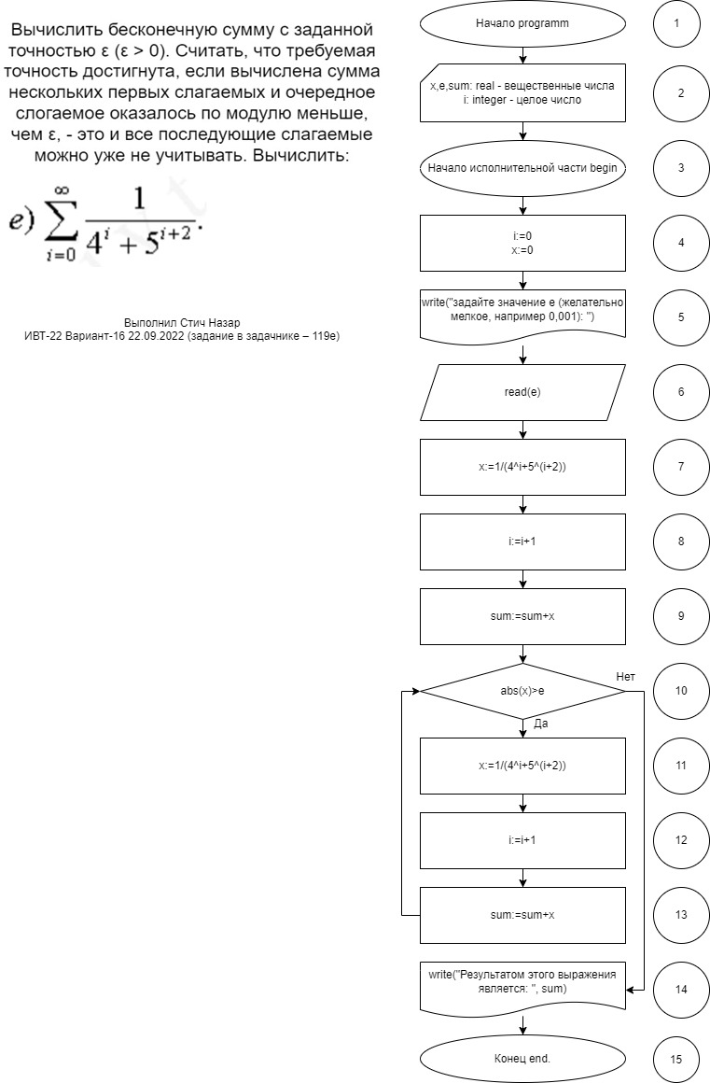

***Код и проверка:***

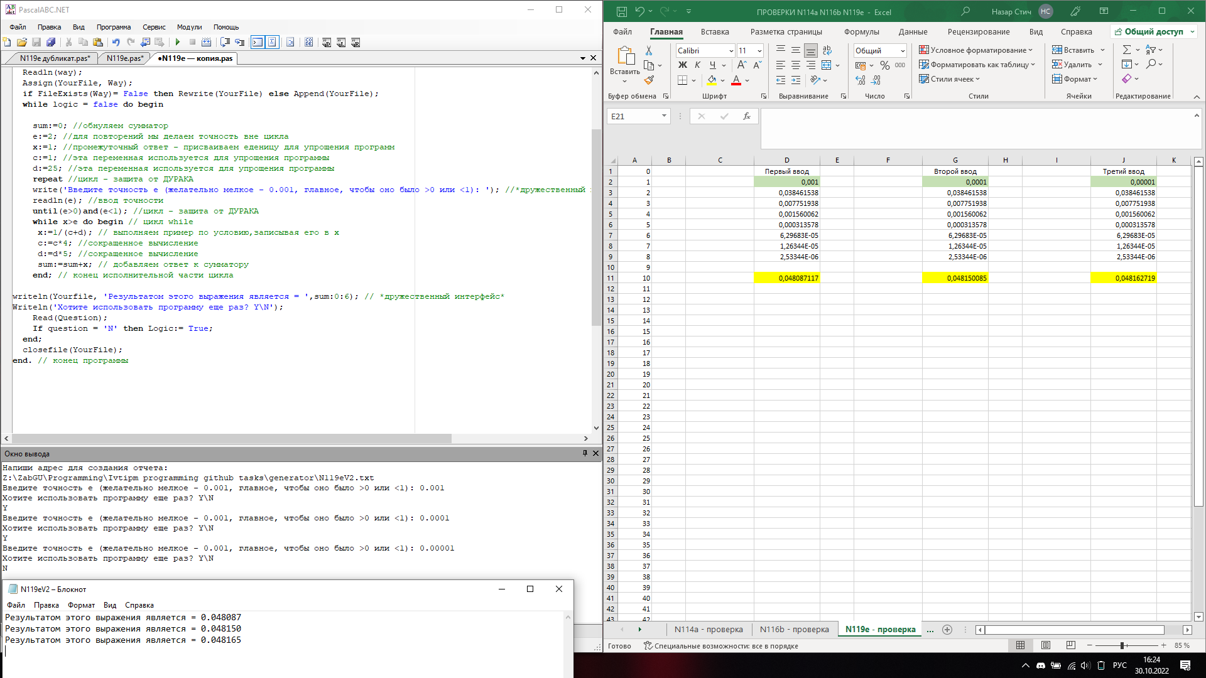

***Выполнил Стич Назар (ИВТ-22) 26.10.2022***